Гордиенко Ю.А.
РАЗРАБОТКА УСТОЙЧИВОЙ ЛИПИДО-МАГНЕТИТОВОЙ СУ-СПЕНЗИИ

Качество растительных масел и жиров, используемых при производстве пищевых продуктов, определяет и качество конечного продукта. Срок пригодности большинства пищевых компонентов ограничен, а жир - один из наиболее склонных к порче компонентов. При длительном хранении происходит гидролиз жира, приводящий к образованию жирных кислот, способных окисляться кислородом воздуха. При этом появляется неприятный привкус и запах. Кроме того, большинство продуктов окисления являются вредными для здоровья органическими соединениями. В связи с этим создание антиоксидантной добавки в жиры является весьма актуальным направлением исследований.
Цель работы - синтез мелкодисперсного магнетита и исследование возможности его эффективного использования для получения устойчивой липидо - магнетитовой суспензии.
Существует несколько методов получения магнетита [1, 2]: термической, электрической, вакуумной, химической конденсации. Это позволяет получать магнетит коллоидного размера, имеющий минимум примесей, которые легко удаляются. Магнетит методом химической конденсации получают при смешивании водных растворов солей железа (II) и (III) с концентрированным водным раствором аммоний гидроксида (25%) с последующей отмывкой водой.
Полученный в данных условиях осадок черного цвета отвечает составу Fe3O4 и является двойным оксидом двух- и трехвалентного железа (FeO.Fe2O3), со структурой шпинели [3]. Формула магнетита часто записывается как Fе3[Fе3Fе2]O42. Электронно-микроскопические исследования подтвердили наличие в порошке агломератов.
Магнетит широко распространен в природе как горнорудный минерал, который обеспечивает их магнитные свойства. Природный магнетит всегда содержит катионовые примеси, из которых чаще всего встречаются Ті4+, Al3+, Mg2+ и Mn4+.
Определение размера частиц синтезированного мелкодисперсного магнетита проводили с помощью электронной микроскопии (сканирующий электронный микроскоп JSM - 840 и просвечивающий электронный микроскоп ПЭМ-125К). Микроструктура порошка магнетита в отраженном и проходящем свете представлены на рис 1 и 2.
Секція: Харчових та хімічних технологій

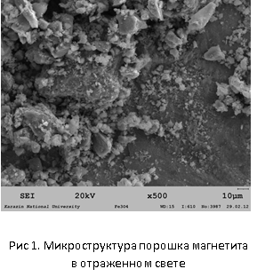

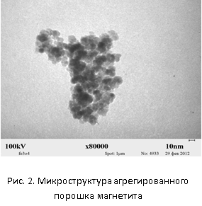

Установлено, что размер синтезируемого магнетита зависит от типа и концентрации солей железа, используемых для соосаждения. При этом большое значение играет соотношение скоростей образования зародышей кристаллов и их роста. При использовании растворов солей высокой концентрации обычно образуются крупные частицы. Снижение концентрации исходных растворов обеспечивает получение субмикронных частиц, что подтверждено электронно-микроскопическим методом анализа (рис.2).
Однако при получении ультратонких порошков возникает проблема агрегирования, степень которого зависит не только от технологических параметров проведения процесса соосаждения, но и от исходной концентрации солей железа.

В работе [4] указывается, что предотвратить или, по крайней мере, замедлить агрегирование можно, покрыв частицы субмикронного порошка поверхностно-активным веществом.
Учитывая сведения [4], получали тонкую суспензию системы магнетит – масло, используя стабилизатор. Установлено, что при высушивании порошка магнетита на воздухе образуются твердые агрегаты, дисперсность порошка изменяется до 30-60 мкм, а суспензия, содержащая такой порошок, является крайне неустойчивой. В качестве стабилизатора суспензии (ПАВ) использовали моноацилглицерол. При комнатной температуре это вещество находится в твердом состоянии.
Смешение магнетита с ПАВ осуществляли двумя способами: 1) предварительно расплавляли ПАВ и добавляли в него при перемешивании порошок магнетита; 2) порошок с ПАВ измельчали в ступке и нагревали на водяной бане до 50-60 °С до расплавления стабилизатора. На рис.3 показана микроструктура суспензии магнетит-ПАВ, полученной указанными выше способами. Как видно из рисунка, при введении влажного порошка магнетита в расплавленный стабилизатор не обеспечивается получение однородной суспензии. На микрофотографии (рис.3,а) видны скопления частиц магнетита, неравномерно распределенные в стабилизаторе.
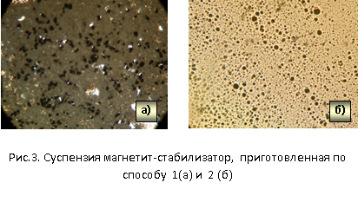
Совместное непродолжительное измельчение порошка магнетита и ПАВ (рис.3,б), по-видимому, способствует закреплению на поверхности частиц магнетита монослоя стабилизатора, что предотвращает агрегирование порошка. Липидо-магнетитовую суспензию получали смешением подогретого масла с подогретой на водяной бане суспензией на основе магнетита и ПАВ. Соотношение в суспензии магнетит/стабилизатор изменяли в пределах: 0,05/0,2 – 0,05/0,7 мас.%. С увеличением содержания стабилизатора в суспензии наблюдается повышение однородности липидо-магнетитовой суспензии за счет предотвращения агрегации магнетита (рис.4).

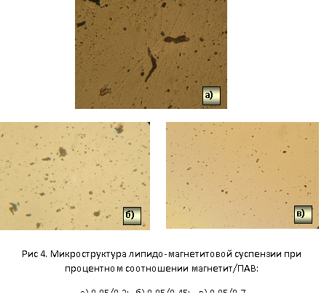

На микрофотографиях ясно видно изменение размеров агрегатов магнетита и степени равномерности его распределения в объеме липидо-магнетитовой суспензии. Оценку устойчивости исследуемых суспензий проводили методом центрифугирования в соответствии с ГОСТ [5,6]. Как видно с увеличением скорости вращения диска центрифуги от 1000 до 2000 об/мин количество не разрушенной суспензии практически не меняется. Повышение содержания ПАВ приводит к некоторому увеличению устойчивости суспензии: количество не разрушенной суспензии увеличивается на 2%.
Таким образом, в результате проведенных исследований разработан состав липидо-магнетитовых суспензий, обеспечивающий удовлетворительную их устойчивость. Показано, что способ введения в масло добавки магнетита значительно влияет на однородность и устойчивость липидо-магнетовой суспензии.
______________________________________________________________
Работа выполнена под руководством д.т.н., проф..Илюхи Н.Г.., к.х.н., доц. Цихановской И.В., к.т.н., ст.преп. Барсовой З.В..

